دليل خدمة بياناتي
خدمة بياناتي هي خدمة مقدمة من قبل الأحوال المدنية تمكن البنك من الإستعلام عن بيانات المواطنين عن طريق بوابة إلكترونية دون حاجة المواطن تكبد عناء الذهاب الى الأحوال المدنية لطباعة البرنت و تقديمه للفرع.
ملاحظات هامة:
- لا يستطيع البنك طباعة بيانات أي مواطن الا في حالة حصوله على تصريح من المواطن بذلك.
- يمكن للمواطن إعطاء التصريح للبنك بطباعة بياناته عن طريق التسجيل في بوابة الاحوال المدنية.
- مدة تصريح المواطن للبنك بطباعة بياناته هي شهر واحد فقط.
- لا يمكن للمواطن استلام البرنت الخاص به من البنك حيث أن البرنت هو ملكيه خاصه للبنك و يعتبر من سجلاته الداخلية.

تغيير في إجراءات قبول ملفات المواطنين:
سيتم طلب وثيقة (تصريح الإطلاع على البيانات) بدلا من (البرنت) في ملف التقديم الخاص بطالب القرض.

الدليل يتكون من ثلاثة أجزاء:
الجزء الاول: إنشاء مستخدم جديد في بوابة الاحوال المدنية.
الجزء الثاني: الدخول على البوابة.
الجزء الثالث: إعطاء البنك التصريح بالاستعلام عن بيانات المواطن.
ملاحظة: الإرشادات على الصور مكتوبة بالخط الاحمر.
للتسجيل في موقع الأحوال المدنية:
أدخل على الرابط التالي http://www.ahwal.gov.sa ثم إضغط على مستخدم جديد في اعلى الصفحة على اليسار.

أولا إنشاء المستخدم:

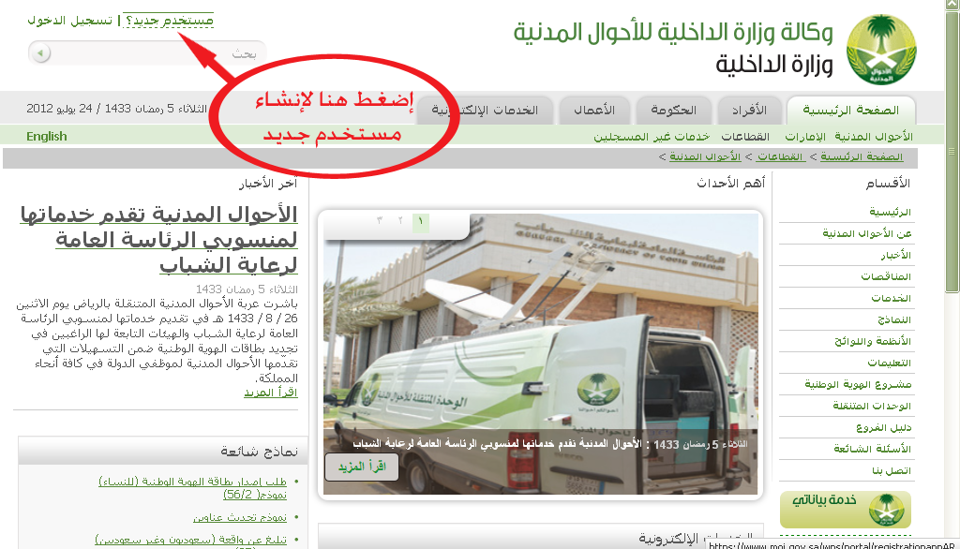

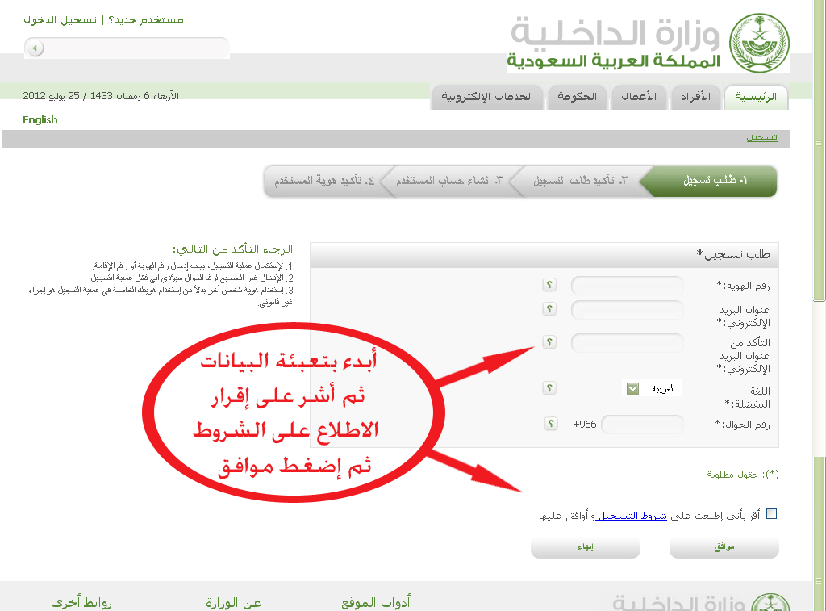

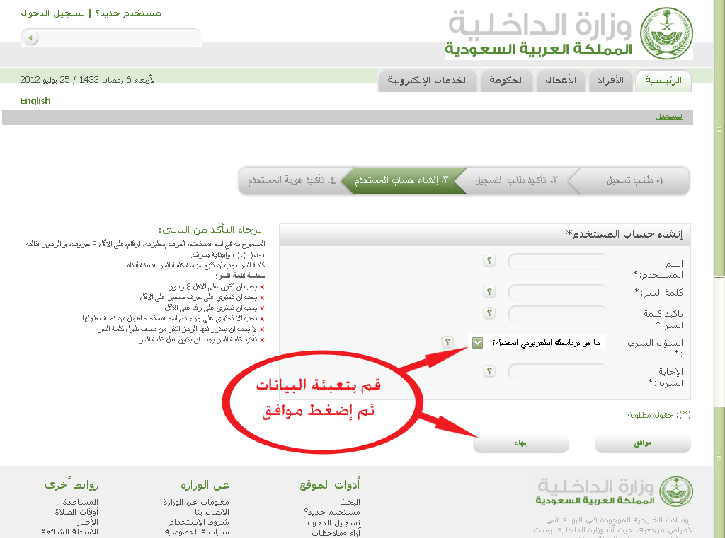

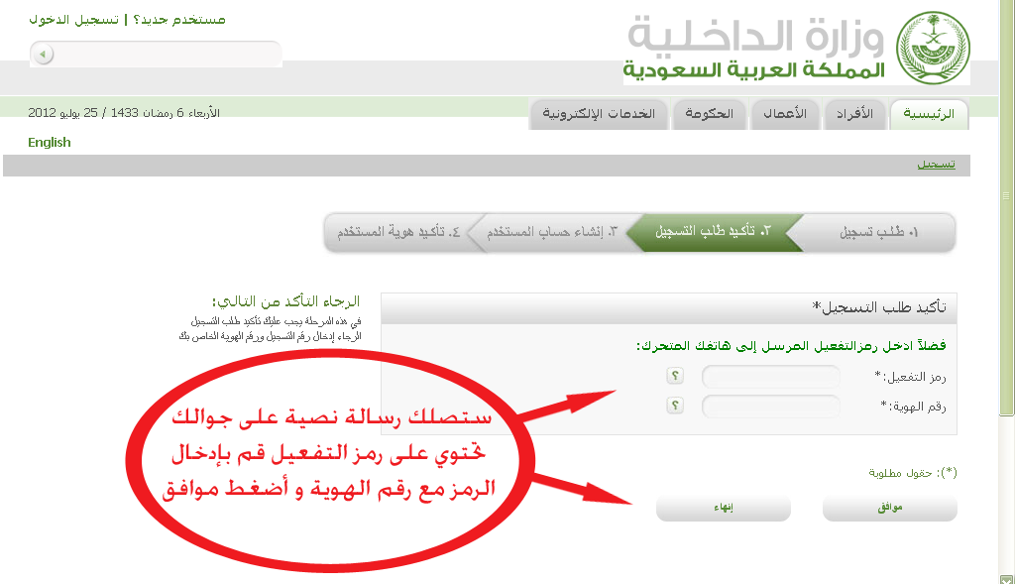

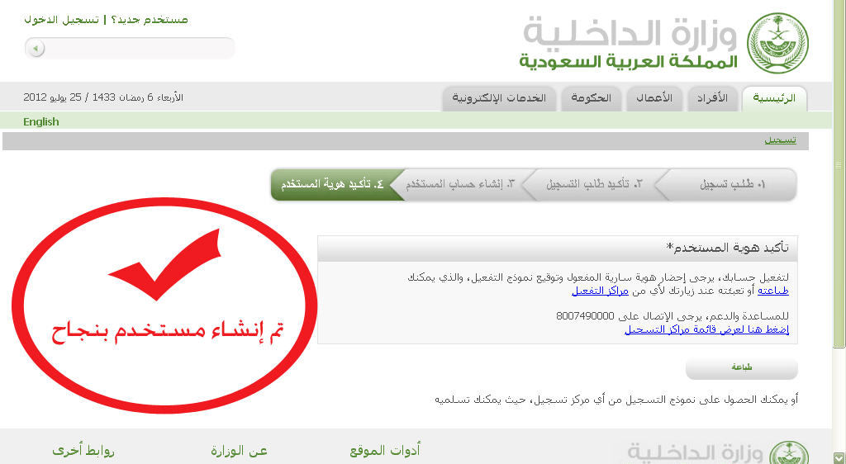

ملاحظة هامة: عند الإنتهاء من إنشاء مستخدم جديد في بوابة الاحوال المدنية فأنه يمكنك زيارة إحدى مراكز التفعيل الخاصة بالأحوال المدنية لتفعيل خصائص أخرى في حسابك و في حالة عدم ذهابك إلى مراكز التفعيل فأنه يمكنك الدخول على حسابك و إعطاء البنك التصريح بطباعة بياناتك و لكن سيطلب منك بعض المعلومات للتحقق من هويتك.

ثانيا الدخول على البوابة:
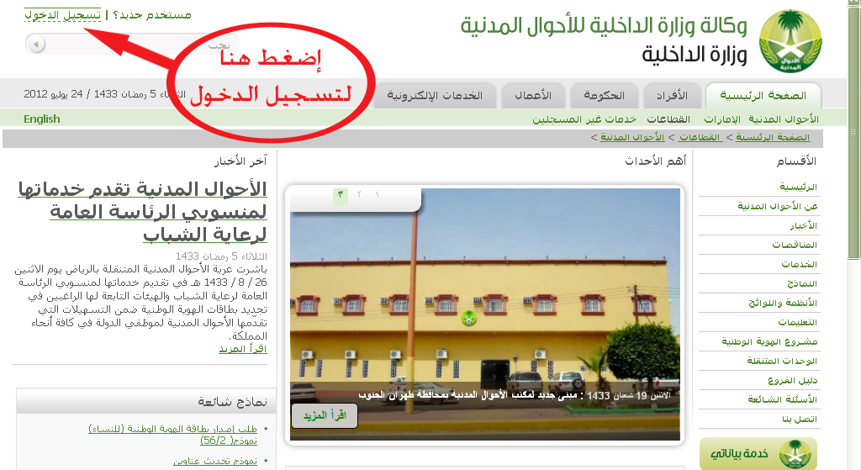

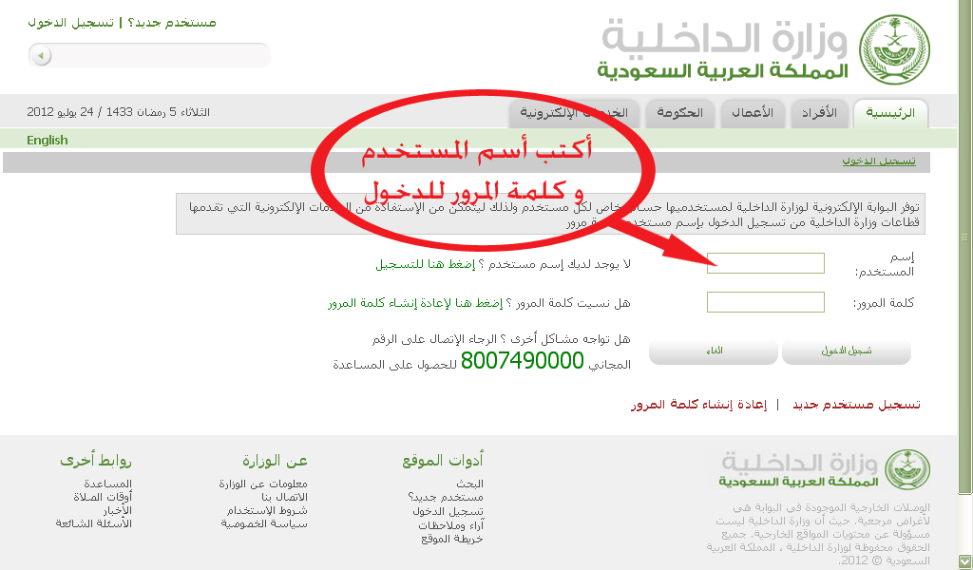

- الخطوات التالية تأتي في حالة إتمامك زيارة إحدى مراكز التفعيل:
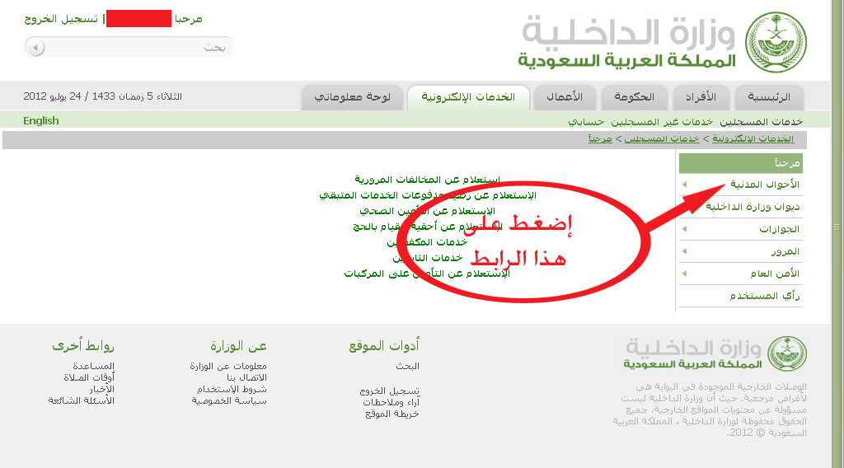

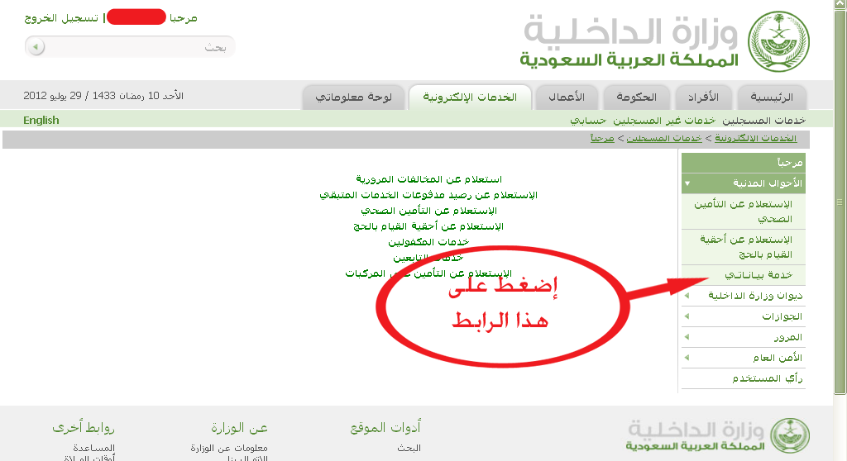

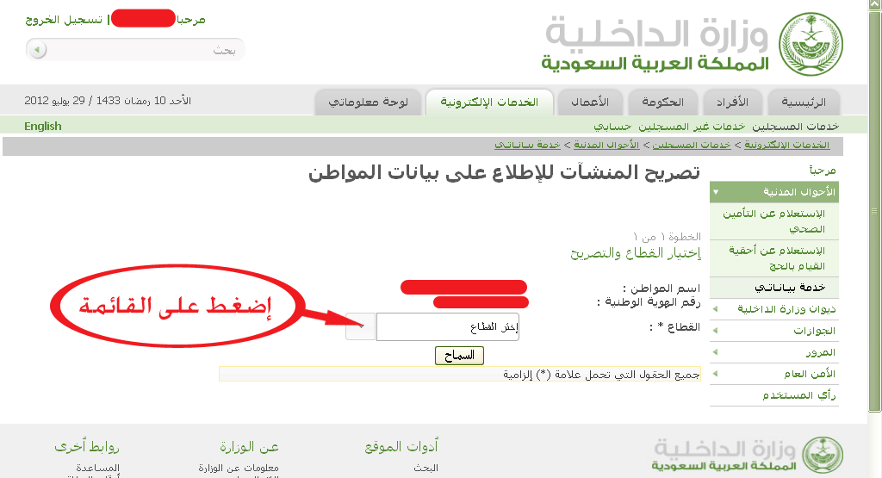

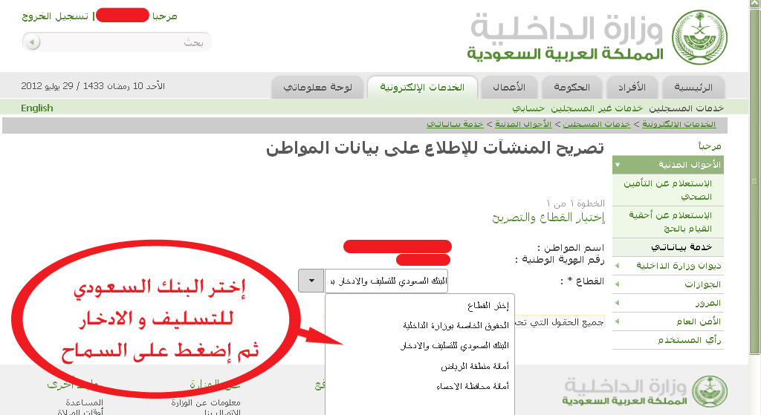

- الخطوات التالية تأتي في حالة عدم زيارتك إحدى مراكز التفعيل:
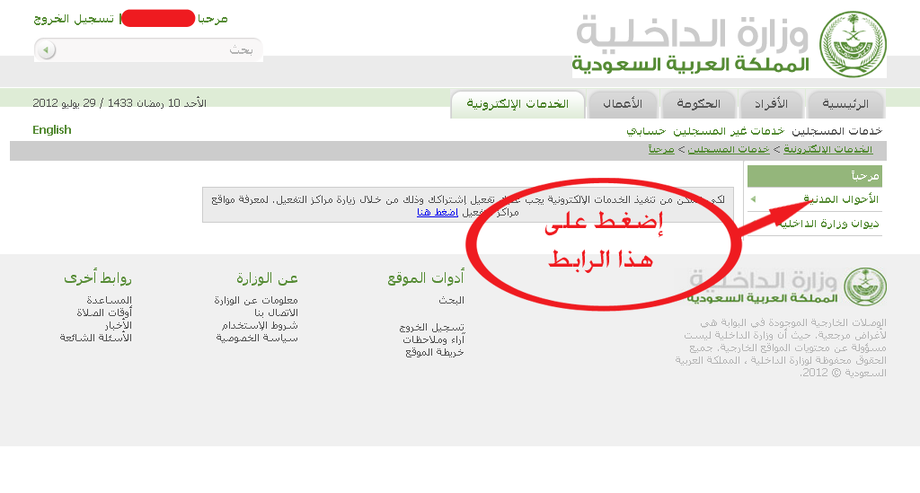

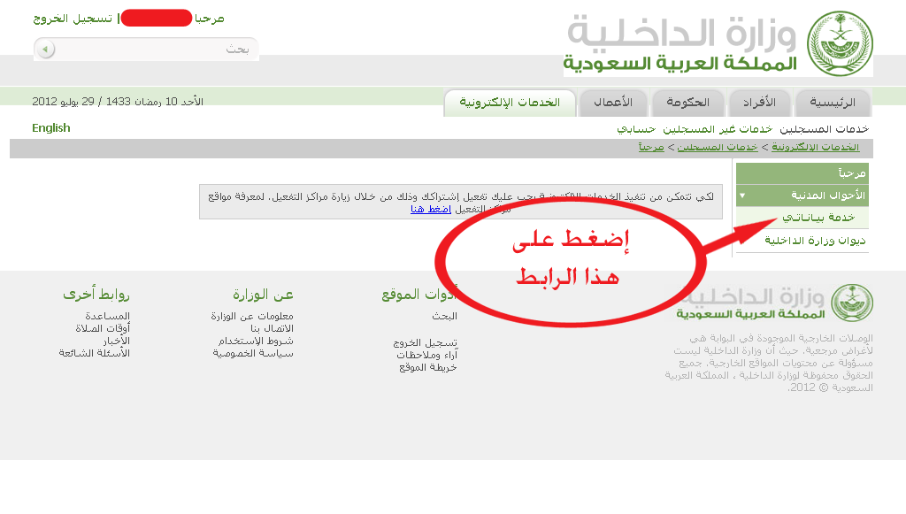

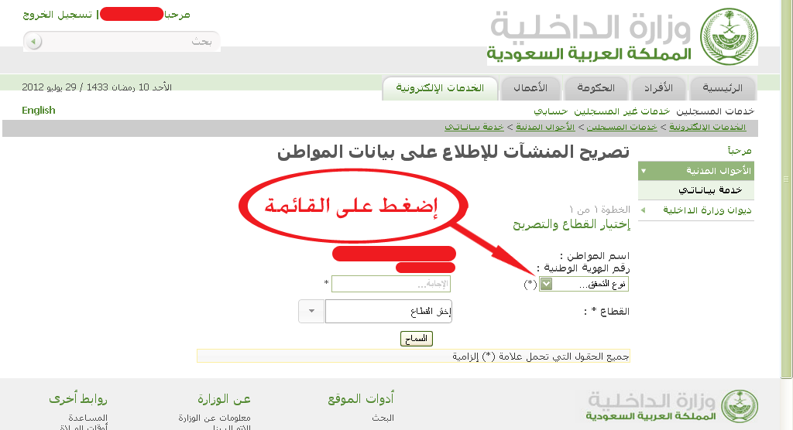
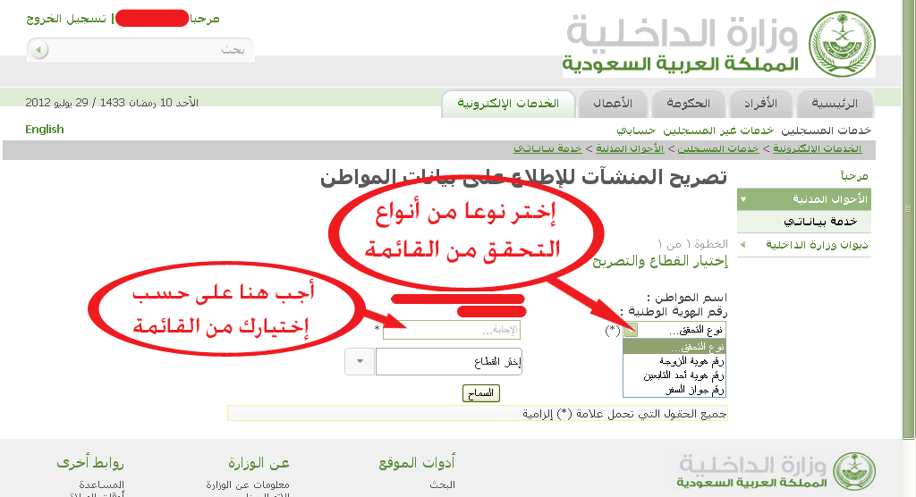
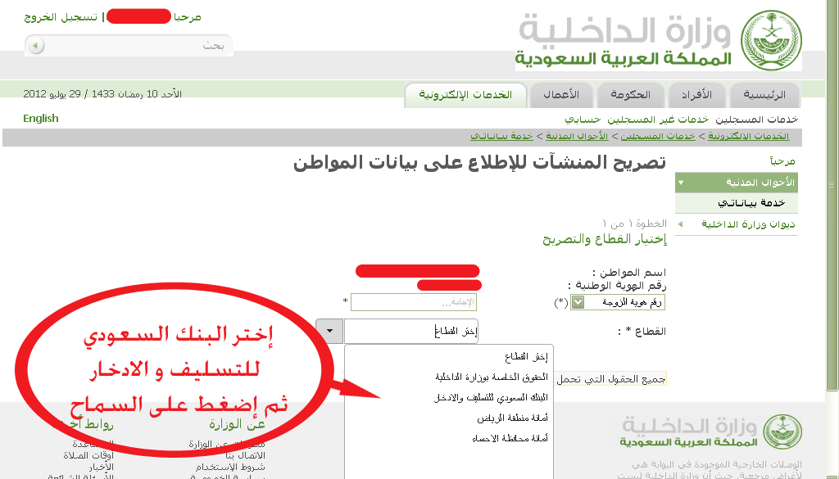
ثالثا طباعة التصريح:
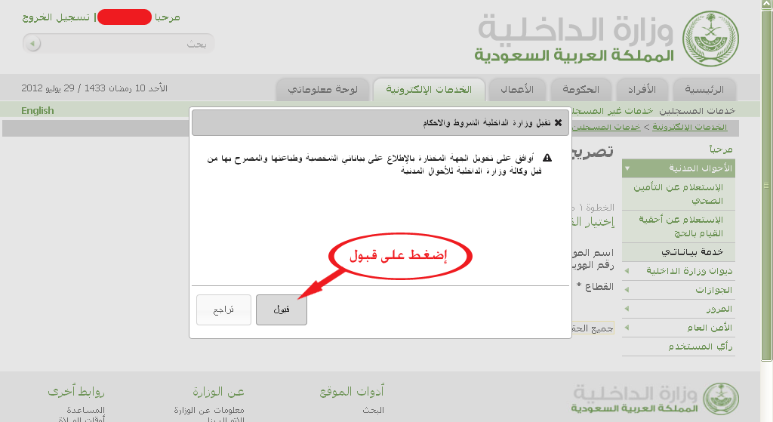

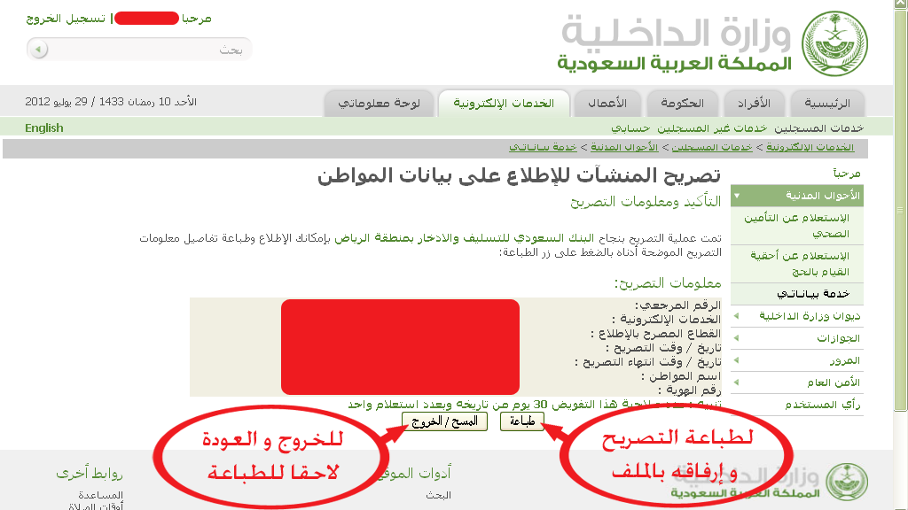

إعداد
إدارة تقنية المعلومات
البنك السعودي للتسليف و الإدخار

